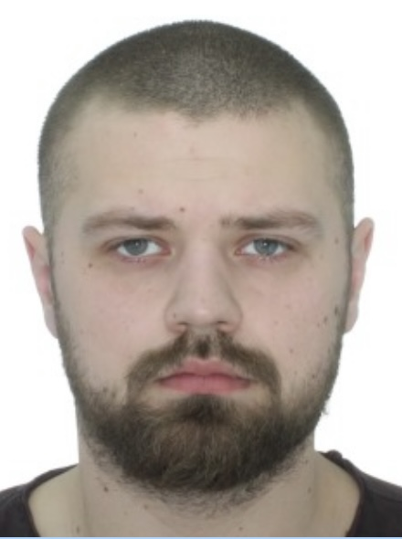

**МІНІН МИКИТА ОЛЕКСАНДРОВИЧ** –

**НАЧАЛЬНИК ВІДДІЛУ ПРИЙОМУ АБІТУРІЄНТІВ,**

**СТАРШИЙ ВИКЛАДАЧ КАФЕДРИ**

**«СОЦІАЛЬНО – ГУМАНІТАРНИХ ДИСЦИПЛІН»**

|  |  |
| --- | --- |
| Освіта | У 2018 р. закінчив Національний юридичний університет імені Ярослава Мудрого та здобув кваліфікацію: ступінь вищої освіти магістр, спеціальність «Право», професійну кваліфікацію юрист (диплом магістра М18 № 066416). У 2019 році закінчив ПрАТ «ВНЗ «МАУП» за спеціальністю «Психологія», отримавши диплом спеціаліста С19 № 004139. 01 листопада 2021 року був зарахований до аспірантури ПрАТ «ВНЗ «МАУП», де і навчаюсь по теперішній час. |
| Підвищення кваліфікації | 19 січня 2024 році, відвідавши дисципліни програми «Право» і виконавши випускну роботу, отримав свідоцтво про підвищення кваліфікації у ПрАТ «ВНЗ «МАУП» (ПК № 00127522/006273-24). |
| Науково – педагогічна діяльність | Підготовка публікацій за вказаною тематикою, участь у міжнародних наукових конференціях, керівництво науковою роботою студентів. |
| Наукові інтереси | Актуальні питання правового регулювання господарської діяльності. |
| Google Academy | [https://scholar.go](https://scholar.go/)[ogle.com.ua/citat](http://ogle.com.ua/citat)ions?hl=uk&user=jJZ8NIsAAAAJ |
| ID ORCID | <https://orcid.org/0009-0002-7357-3478> |